รายงานผลการปฏิบัติงานป้องกันปราบราม เดือน พฤศจิกายน 2566

1.การปล่อยแถวสายตรวจและฝึกซ้อมยุทธวิธีตำรวจ
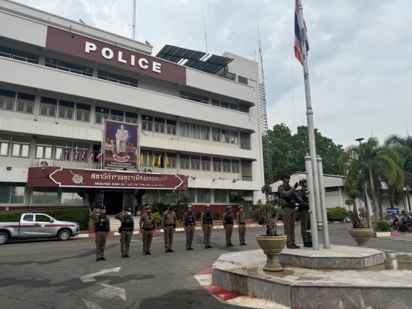
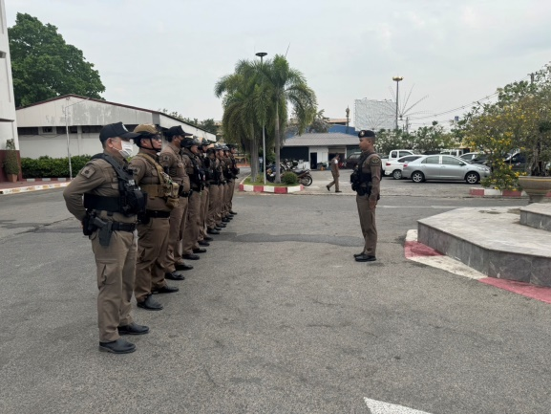

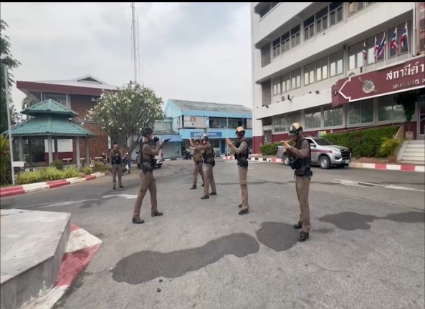
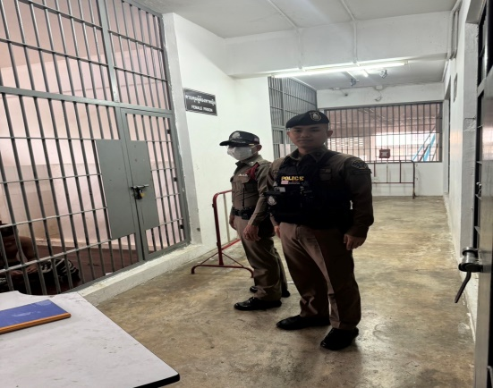

วันที่ 1 – 30 พฤศจิกายน 2566 เวลา 08:00 น. พ.ต.อ.สุรยุทธ เมฆมังกร ผกก.สภ.เมืองกาญจนบุรี พ.ต.ท.พิเชษฐชัย จันทร์พรหม รอง ผกก.ป.สภ.เมืองกาญจนบุรี พ.ต.ต.สุนันท์ เรืองเที่ยง สวป.สภ.เมืองกาญจนบุรี ได้เรียกแถวหน้าเสาธง เพื่อเคารพธงชาติ สวดมนต์ไหว้พระ กล่าวอุดมคติตำรวจ กล่าวบทปลงใจ และ ชี้แจงข้อราชการต่างๆ ดังนี้
- กำชับการปฏิบัติหน้าที่ให้มีความพร้อมอยู่เสมอ
- ตรวจสอบความพร้อมก่อนออกปฏิบัติหน้าที่ เครื่องแต่งกาย อาวุธอุปกรณ์ประจำกาย และ ยานพาหนะ
- ออกตรวจจุดเสี่ยงจุดล่อแหลมในพื้นที่รับผิดชอบและบันทึกลงระบบ Police 4.0
- กำชับการปฏิบัติหน้าที่ ตามหลักยุทธวิธี ไม่ประมาท
- ฝึกทบทวนยุทธวิธีตำรวจ
- ปฏิบัติตามแนวทาง การยกระดับการบริการประชาชนของสถานีตำรวจ

-2-
2. การออกตรวจตามแผนการตรวจ
การแบ่งเขตตรวจ
1.สายตรวจรถยนต์ 1 รับผิดชอบพื้นที่ 10 ตำบล
2.สายตรวจรถจักรยานยนต์ 3 เขตตรวจ รับผิดชอบพื้นที่ในเขตเทศบาล
3.สายตรวจตำบลรับผิดชอบพื้นที่ 10 ตำบล 1 ชุมชน ดังนี้
- สายตรวจตำบลเกาะสำโรง รับผิดชอบพื้นที่ หมู่ 1 – 9 ต.เกาะสำโรง และ หมู่ 2 ต.ปากแพรก
- สายตรวจตำบลปากแพรก รับผิดชอบพื้นที่ หมู่ 3 – 11 และ 13 ต.ปากแพรก
- สายตรวจตำบลแก่งเสี้ยน รับผิดชอบพื้นที่ ต.แก่งเสี้ยน
- สายตรวจตำบลหนองบัว รับผิดชอบพื้นที่ ต.หนองบัว
- สายตรวจตำบลวังเย็น รับผิดชอบพื้นที่ ต.วังเย็น
- สายตรวจตำบลท่ามะขาม รับผิดชอบพื้นที่ หมู่ 3 – 4 ต.ท่ามะขาม หมู่ 1 ต.ปากแพรก และ หมู่ที่ 3 ต.หนองหญ้า
- สายตรวจตำบลหนองหญ้า รับผิดชอบพื้นที่ 1 – 9 ต.หนองหญ้า (ยกเว้นหมู่ 3 แยกตัดทางรถไฟวัดถ้ำเขาปูน)
- สายตรวจตำบลบ้านเก่า รับผิดชอบพื้นที่ หมู่ 1 , 3 , 4 , 6 , 8 , 9 , 13 ต.บ้านเก่า
- สายตรวจห้วยน้ำขาว รับผิดชอบพื้นที่ หมู่ 2 , 5 , 7 , 10 , 11 , 12 ,14 , 15 ต.บ้านเก่า
- โครงการชุมชนปลอดภัยไร้อาชญากรรม รับผิดชอบพื้นที่ ชุมชนโรงหีบอ้อย , ชุมชนดอนรัก และ ชุมชนสถานีรถไฟ

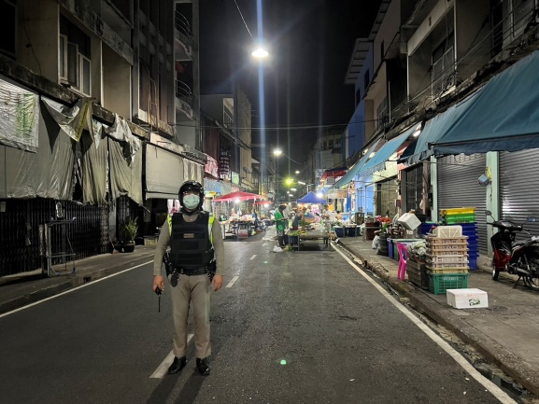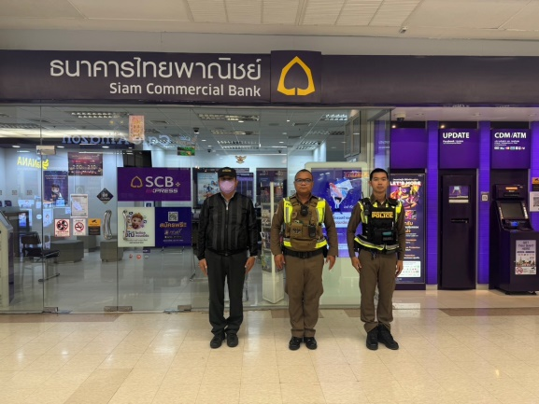

-3-

3 การปฏิบัติงานป้องกันปราบปรามอาชญากรรมของสถานตำรวจผ่านระบบ Police 4.0

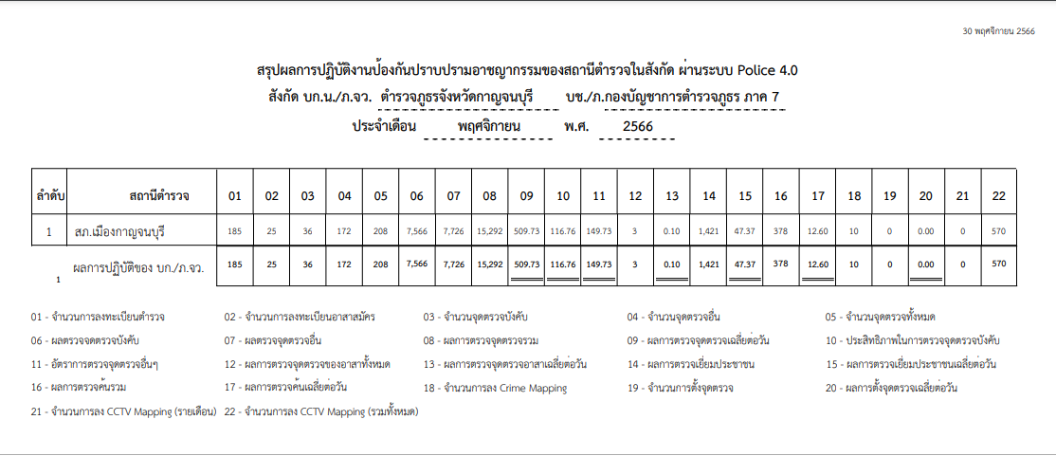

4.การฝึกประจำสัปดาห์
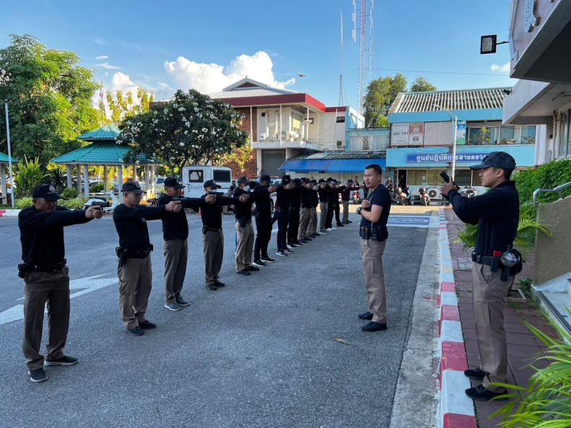
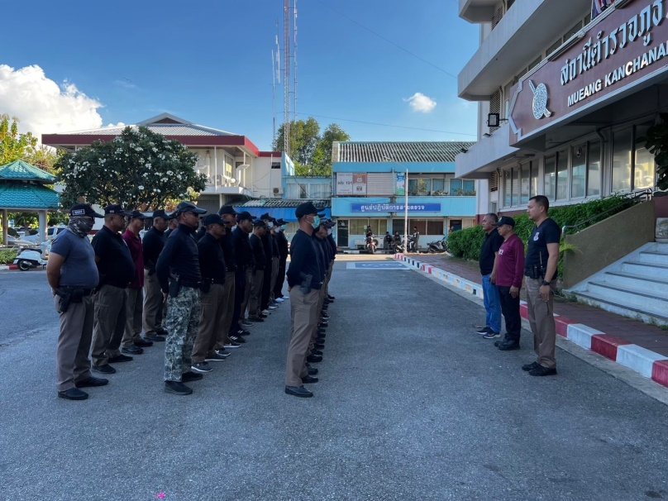
จัดทำคำสั่งแต่ตั้งครูฝึก และมอบหมายผู้ทำการฝึก โดยแบ่งผู้ฝึกออกเป็น 4 ชุด โดยให้ชุดที่ 1 , 2 ฝึกพร้อมกัน และ ชุด 3 , 4 ฝึกพร้อมกัน โดยทำการฝึกทุกวันพุธของสัปดาห์ในรอบหนึ่งเดือน

-4-
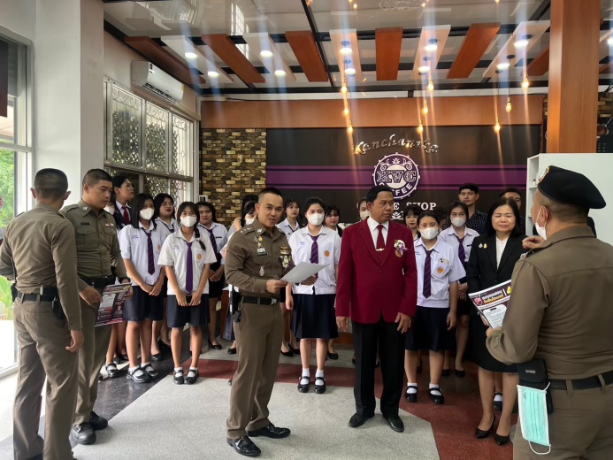
5.ผลการดำเนินงานชุดปฏิบัติการชุมชนสัมพันธ์ (ชมส.)

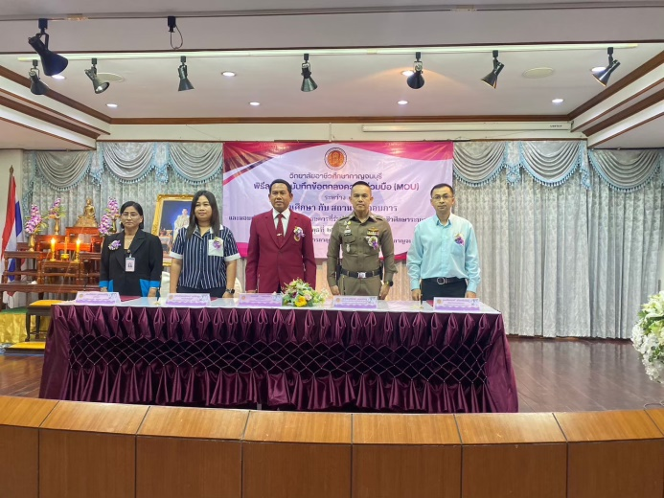
พ.ต.อ.สุรยุทธ เมฆมังกร ผกก.สภ.เมืองกาญจนบุรี ร่วมลงนามบันทึกข้อตกลงความร่วมมือ(MOU) สถานศึกษาสีขาว ปลอดยาเสพติดและอบายมุข วิทยาลัยอาชีวะศึกษา กาญจนบุรี
6.บูรณาการร่วมกับหน่วยงานเอกชน
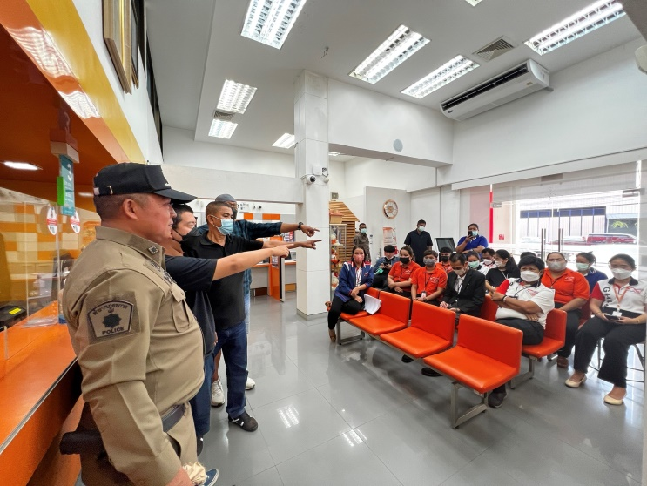
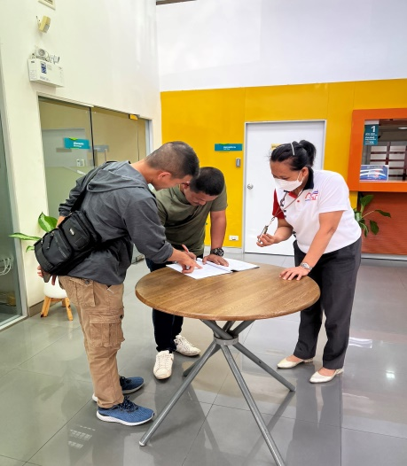

พ.ต.ต.สุนันท์ เรืองเที่ยง สวป.สภ.เมืองกาญจนบุรี พร้อมเจ้าหน้าที่ตำรวจ สภ.เมืองกาญจนบุรี ร่วมซ้อมแผนเผชิญเหตุคนร้ายปล้นธนาคาร ณ ธนาคารอาคารสงเคราะห์ กาญจนบุรี

-5-
7.ผลการปฏิบัติงานป้องกันปราบปราม

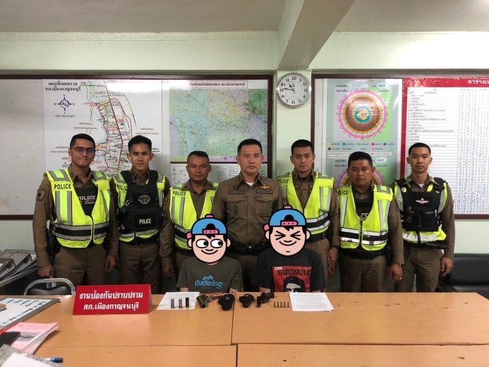
พ.ต.ต.สุนันท์ เรืองเที่ยง สวป.สภ.เมืองกาญจนบุรี พร้อมสายตรวจชุดปฏิบัติการที่ 1 ร่วมกันจับกุมผู้ต้องหาจำนวน 2 คน พร้อมด้วยของกลางอาวุธปืนสั้น 1 กระบอกพร้อมลูกระสุนจำนวน 5 นัด และ อาวุธปืนไทยประดิษฐ์พร้อมลูกกระสุนจำนวน 3 นัด

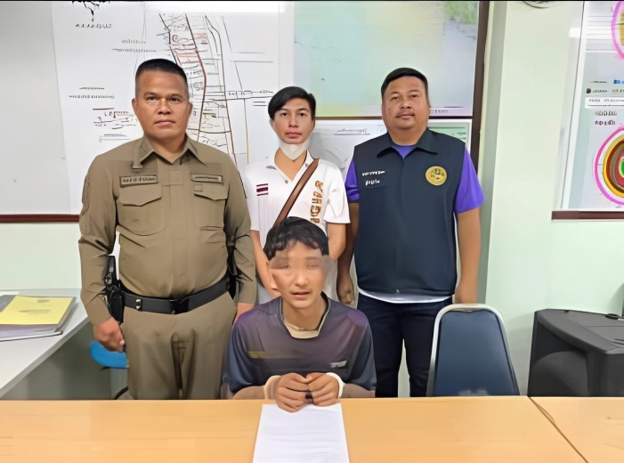

ร.ต.ท.ประภาส พวงเนียม รอง สว.(ป) สภ.เมืองกาญจนบุรีพร้อมเจ้าหน้าที่ฝ่ายปกครอง ร่วมกันจับกุมผู้ต้องหาจำนวน 1 ราย พร้อมของ กลางเหล็กขนาด 1 เม็ดจำนวน 3 เส้น , ท่อแปบขนาด 1 เมตร จำนวน 2 เส้น

